TP2 – Programmer avec Python

- Mise en commun des programmes en langage naturel. Proposition de correction.

Exercice 1 :

Entrées : Saisir trois réels x, y, z
Variables : S un entier
Début : Afficher « la somme des trois nombres est : »
Afficher x + y + z
Fin

Exercice 2 :

Entrées : Saisir trois réels a, b, c
Variables : d un nombre réel
Début : Affecter à d la valeur b^2-4ac
Afficher « Le discriminant est égal à : »
Afficher d

Si d > 0
Afficher « L’équation a deux solutions réelles. »
Afficher « x1 = »
Afficher (- b – Racine(d)) / (2a)
Afficher « x2 = »
Afficher (- b + Racine(d)) / (2a)
Sinon Si d = 0
Afficher « L’équation a une solution réelle. »
Afficher « x1 = »
Afficher (- b ) / (2a)
Sinon Afficher « L’équation n’a pas de solution réelle. »
Fin Si
Fin Si
Fin

Exercice 3 :

Entrée : deux entiers h et m
Début : Si m 59
Afficher « Dans une minute, il sera »
Afficher h
Afficher « heures »
Afficher m + 1
Afficher « minutes »
Sinon Si h 23
Afficher « Dans une minute, il sera »
Afficher h + 1
Afficher « heures »
Sinon Afficher « Dans une minute, il sera minuit »
Fin Si
Fin Si
Fin
- Langage de programmation Python

Vous avez ci-dessous, les corrections des exercices 1 et 3 écrits dans le langage Python.

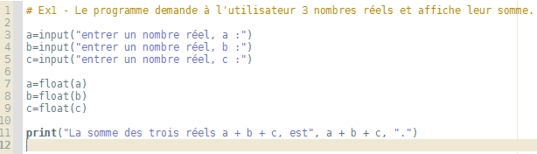

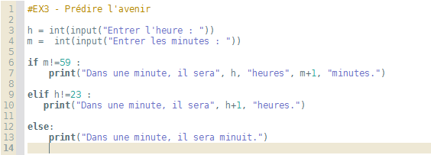

Compléter le tableau suivant en écrivant les correspondances Langage naturel / Python.

Langage naturel | Python
Saisir a
a est un réel
Saisir un entier h
Afficher a
Si m 59
Sinon

- Premier programme en python.

Commencer par ouvrir Pyzo.

A vous de réécrire l’exercice 2 en langage python en vous aidant des deux programmes précédents.
Remarque : le document " mémo_Python " que vous trouverez sur la page ‘Apports cours’ du site vous sera certainement très utile !

- A vous de programmer.

→ Ex1 – Le programme demande à l'utilisateur d’entrer un nombre entier et affiche la somme de cet entier et des deux entiers consécutifs.

→ Ex2 – Le programme demande à l'utilisateur 3 nombres réels et affiche le maximum.

→ Ex3 – Le programme demande à l'utilisateur d'entrer son âge et affiche s'il est majeur ou non.

→ Ex4 – Le programme demande à l'utilisateur un nombre entier et affiche s'il est pair ou non.

→ Ex5 – Le programme demande deux nombres entiers et affiche la liste des entiers intermédiaires.

→ Ex6 – Le programme demande à l'utilisateur d'entrer successivement plusieurs nombres. Et lorsque l'utilisateur entre le nombre 0, le programme affiche la somme des nombres saisis.

→ Ex7 – Le programme demande une phrase et un nombre entier n et affiche le n-ième caractère de la phrase.

→ Ex8 – Le programme demande à l'utilisateur d'entrer un mot et repère si c'est un palindrome !

→ Ex9 – Le programme crée et affiche un tableau de 10 entiers aléatoires compris entre 1 et 100.
Affichage demandé : [54,32,7,89,...]
Puis il affiche le nombre de valeurs inférieures ou égales à 50.

→ Ex10 – Le programme renvoie la décimale de pi demandée par l'utilisateur.

→ Ex11 – Le programme demande à l'utilisateur d'entrer une année et détermine si cette année est bissextile ou non.

→ Ex12 - Le programme génère un nombre aléatoire entre 1 et 100. L'utilisateur propose un nombre, l'ordinateur affiche alors « trop petit » ou « trop grand » jusqu'à obtenir « c'est gagné » !

